

Consultar Histórico de Faturamento
Esta opção do sistema permite a consulta ao histórico do faturamento de um imóvel. Ela pode ser acessada através do caminho: GSAN > Faturamento > Consultar Histórico de Faturamento.
Feito isso, o sistema acessa a tela de consulta abaixo:

Observação
Informamos que os dados exibidos nas telas a seguir são fictícios, e não retratam informações de clientes.
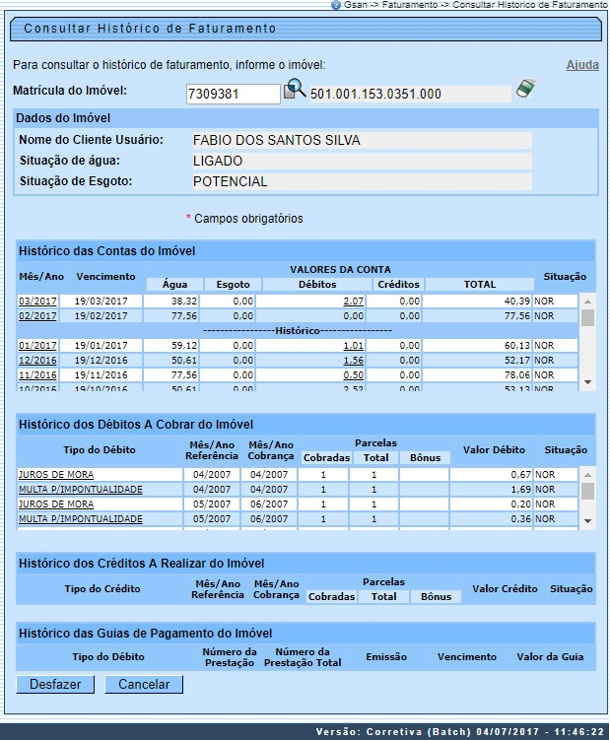
Ao informar a Matrícula do Imóvel tecle Enter. O sistema apresentará as seguintes informações, referentes ao histórico de faturamento:
- Dados do Imóvel;
- Histórico das Contas do Imóvel;
- Histórico dos Débitos A Cobrar do Imóvel;
- Histórico dos Créditos A Realizar do Imóvel;
- Histórico das Guias de Pagamento do Imóvel.

Tela de Sucesso
A tela de sucesso será apresentada após você informar a matrícula do imóvel e teclar Enter, ou selecionar um imóvel na tela Pesquisar Imóvel.
A tela de sucesso corresponde ao preenchimento das informações relacionadas abaixo:
- Dados do Imóvel;
  - Inscrição do imóvel composta por: Localidade, Setor Comercial, Quadra, Lote e Sublote;
  - Nome do Cliente Usuário;
  - Situação de Água - Descrição da situação da ligação de água;
  - Situação de Esgoto - Descrição da situação da ligação de esgoto;
- Histórico das Contas do Imóvel;
  - Mês e Ano de Referência da Conta;
    - Este campo é apresentado com um link que, ao ser clicado, irá apresentar a tela Consultar Conta com o detalhamento da conta, e a opção para emissão da 2ª via da conta.
  - Data de Vencimento da Conta;
  - Valor de Água;
  - Valor de Esgoto;
  - Valor dos Débitos: Consiste no total de débitos que foram adicionados para serem cobrados na conta;
    - Caso o valor dos débitos seja diferente de zero, este campo será apresentado com um link que, ao ser clicado, irá apresentar a tela Consultar Débito Cobrado com o detalhamento da conta e dos débitos que foram adicionados, e que estão sendo cobrados na conta.
  - Valor dos Créditos: Consiste no total de créditos que o usuário tem direito a receber e que foram adicionados para serem abatidos na conta.
    - Caso o valor dos créditos seja diferente de zero, este campo será apresentado com um link que, ao ser clicado, irá apresentar a tela Consultar Crédito Realizado com o detalhamento da conta e dos créditos que foram adicionados, e que estão sendo abatidos na conta.
  - Valor Total da Conta;
  - Situação da Conta;
  - Guias de Pagamentos: Consiste na guia de pagamento referente débito. Este campo será apresentado com um link que, ao ser clicado, irá apresentar a tela Consultar Guias de Pagamento, com o detalhamento da guia de pagamento.
    - Tipo de Débito;
    - Número da Prestação;
    - Número da Prestação Total;
    - Data de Emissão;
    - Data de Vencimento;
    - Valor da Guia de Pagamento.

Preenchimento dos Campos
Campo | Preenchimento dos Campos
Matrícula do Imóvel | Informe a matrícula de um imóvel e tecle Enter, ou clique no botão Pesquisar , link Pesquisar Imóvel, que fica ao lado do campo. Neste caso será apresentada uma tela de popup, onde será possível efetuar a pesquisa de imóveis no cadastro.  Regra associada: após a informação da matrícula de um imóvel, ou da seleção de um imóvel na tela de pesquisa, o sistema apresenta a inscrição do imóvel no campo correspondente, os dados do imóvel e o histórico das contas do imóvel. Para limpar os campos da tela, clique no botão Limpar Campo ao lado do campo em exibição. Caso a matrícula do imóvel informada não exista no banco de dados, o sistema exibe a mensagem: Matrícula inexistente e retorna para a tela inicial.

Funcionalidade dos Botões
Botão | Descrição da Funcionalidade
Utilize este botão para ativar a funcionalidade Pesquisar Imóvel.
Deve ser utilizado quando você não conhecer a matrícula do imóvel, para o qual, deseja efetuar a consulta.
Ao clicar no botão, o sistema apresentará uma outra tela, onde será possível realizar a pesquisa.
 | Utilize este botão para limpar as informações existentes num determinado campo da tela.
 | Utilize este botão para fazer com que a tela volte ao seu estado inicial de exibição.
 | Utilize este botão para fazer com que o sistema encerre, sem salvar o que está sendo feito, e volte para a tela principal.

Referências
UC0193 - Consultar Histórico de Faturamento

Termos Principais
Faturamento
Clique aqui para retornar ao Menu Principal do GSAN

